

**GRUPO 00**

**INTEGRANTES**

Israel Felipe

Samara Pereira

Gustavo Taglianetti

Reynald Costa

Jonathan Carmo

Fernanda Chagas

**PROJETO INTEGRADOR**

**DER DO PROJETO**

**Tema:**

**ODS 2** Fome Zero e Agricula Sustentavel



**GRUPO 00**

**INTEGRANTES**

Israel Felipe

Samara Pereira

Gustavo Taglianetti

Reynald Costa

Jonathan Carmo

Fernanda Chagas

**PROJETO INTEGRADOR**

**DER**

**Tema:**

**ODS 2** Fome Zero e Agricula Sustentavel

Relatório solicitado pela Generation Brasil para compor o projeto final.O relatório refere-se DER do projeto

# Imagem do DER

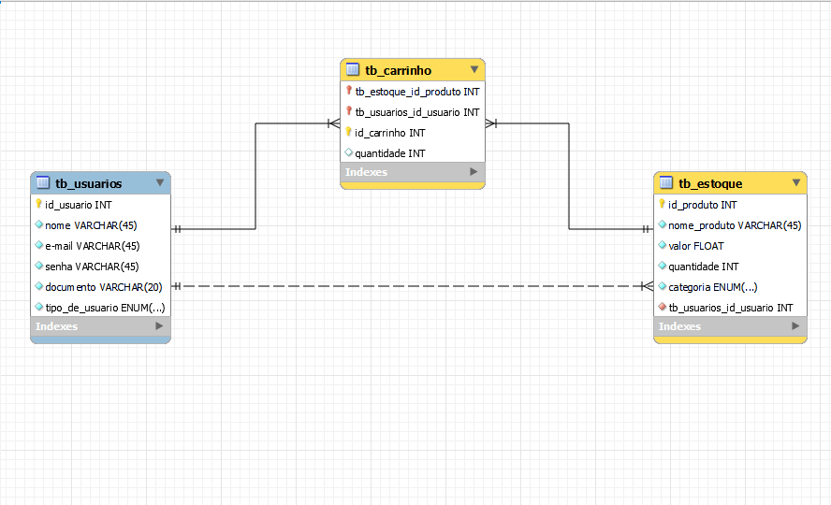

# Descrever de maneira sucinta os atributos de cada tabela

Descrever atributos aqui!

Foi criado:

ID: Indentificação inica da tabela.

Nome: Nome do usuario.

E-Mail: E-Mail de Registro de usuario.

Senha: Senha de login de usuario.

Documento: Documento do usuario.

Tipo:Tipo de usuario.